01.06.2020
Физическая культура
Группа 78
Учебная дисциплина ОДБ 15
Урок № 121
Тема: Туризм. Ориентирование на местности. Общая физическая подготовка.
Цель урока: овладение знаниями и умениями ,необходимыми в жизни.

Теоретический материал

Определение азимута с помощью компаса, карты и транспортира
Умение пользоваться компасом важно для туристов, грибников, всех любителей путешествий за пределами населенных пунктов. Правильно взятый азимут поможет не заблудиться и вернуться домой вовремя.
В общем случае азимут — это угол между направлением север-юг и прямой, проведенной через точку стояния, и объект-ориентир (на местности или на карте).
С арабского этот термин буквально переводится как «направление». Азимут измеряется в пределах от 0 до 360°, отсчет берется по часовой стрелке.
Существуют магнитный, истинный (географический), геодезический, гироскопический, астрономический азимуты.
Магнитный азимут — это горизонтальный угол между линиями магнитного поля, соединяющими северный и южный магнитные полюса Земли, и направлением на какой-либо предмет. Стрелка компаса всегда ориентирована вдоль линий магнитного поля планеты и показывает одним концом на север, другим на юг. С северным концом совмещают нулевой градус на шкале компаса.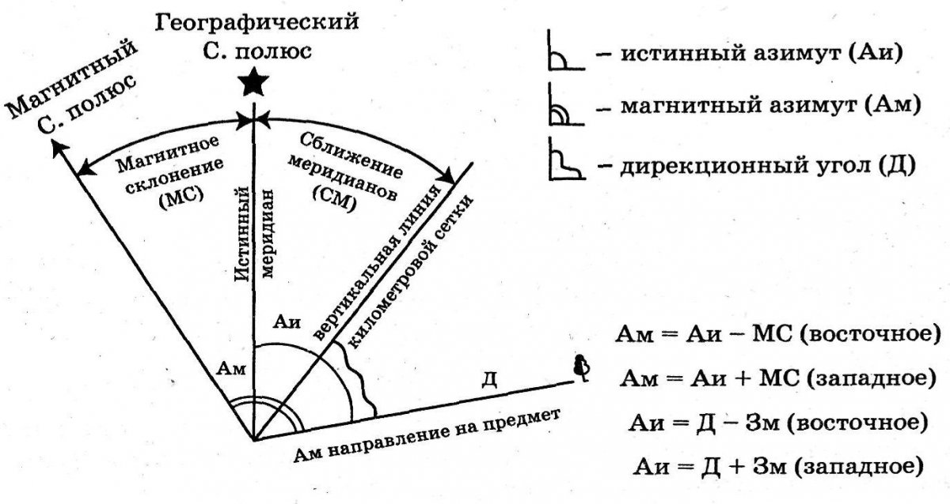
Географический азимут — горизонтальный угол между географическим меридианом в точке стояния и направлением на ориентир. От магнитного отличается величиной магнитного склонения, обусловленного несовпадением истинного и магнитного полюсов.
Географические меридианы и параллели не совпадают с линиями координатной сетки на несколько градусов, поэтому при точных замерах берут поправку на сближение меридианов.

Для ориентирования на местности достаточно понимать разницу между магнитным и географическим азимутами. Кроме того, важно знать магнитное склонение в конкретной местности.
Магнитные полюса Земли постепенно перемещаются. Чем севернее (или южнее) местность, тем больше магнитное склонение. В южном полушарии магнитный полюс находится в океане, около берегов Антарктиды. В северном — на территории архипелага, принадлежащего Канаде.

Как находить азимут - 3 способа
Существуют разные способы нахождения азимута. Его можно определить с помощью транспортира, топографической карты и компаса.

С помощью транспортира
Для определения азимута по карте нужно иметь 📏 линейку и транспортир. На всех бумажных и электронных картах север находится сверху. Следовательно, юг находится снизу, восток — справа, запад — слева.
💡 Азимут определяют следующим образом:
- На карте находят пункт наблюдателя и отмечают его карандашом.
- Через точку наблюдателя проводят прямую линию (снизу вверх, перпендикулярно к верхнему (или нижнему) краю карты. Это направление север-юг.
- Находят другую точку (объект), на которую нужно взять азимут.
- Соединяют пункт наблюдателя и объект прямой линией.
- Прикладывают транспортир вдоль линии север-юг.
- Совмещают точку наблюдателя с центром транспортира.
- Читают значение на пересечении шкалы транспортира и прямой, соединяющей точку стояния с объектом. Это и есть значение истинного азимута.
- Прибавив (или отняв) магнитное склонение, получают магнитный азимут.
Если нужны очень точные замеры, учитывают поправку на сближение меридианов.

С помощью планшетного компаса
Планшетный компас состоит из пластмассовой коробочки (колбы), в которой находится магнитная стрелка на оси, и градуированной шкалы. Колба закреплена на прозрачной площадке с разметкой — планшете. Для удобства чтения карты в нее встроена лупа (не у всех моделей).
💡 Чтобы найти прямой азимут, нужно:
- Наложить компас на карту.
- Совместить край планшета с линией маршрута (или направить большую центральную стрелку в направлении объекта).
- Покрутить колбу компаса так, чтобы параллельные красные линии на ее дне стали параллельны стрелке компаса и линиям долготы на карте.
- В точке пересечения осевой стрелки на планшете и шкалы компаса читаем значение дирекционного угла. Его можно перевести в магнитный либо истинный азимут.
Планшетные компасы бывают обычными и жидкостными, у которых коробочка (колба) с магнитной стрелкой залита незамерзающей жидкостью. Вязкая среда способствует быстрой стабилизации компаса после бега и резких движений.

С помощью компаса и карты
Для определения азимута по ориентированной карте подойдет любой компас.
Для этого нужно: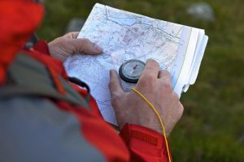
- Найти на карте точку стояния и отметить ее.
- Найти объект, на который нужно взять азимут.
- Провести через точку стояния линию на север (снизу вверх, перпендикулярно краю карты).
- Соединить эту точку с объектом, на который нужно взять азимут, прямой линией.
- Положить компас на карту.
- Сориентировать карту относительно сторон света: совместить северную стрелку с линиями долготы (для этого поворачивают карту, пока стрелка и линии долготы не совпадут).
- Переместить центр компаса на линию точка стояния-объект.
- Прочитать на пересечении этой линии и шкалы значение азимута.
Этот способ дает полную информацию о местоположении и курсе следования.
Если местность открытая, можно увидеть объекты и на карте, и в ландшафте, что поможет правильно сориентироваться, рассчитать километраж и длительность переходов.

Определение обратного азимута
Азимут, взятый по направлению движения, называют прямым. Обратный азимут отличается от прямого на 180°. Он необходим для возвращения на предыдущую точку маршрута.
Обратный азимут определяют по компасу (на местности и по карте).
Так, например, по карте проложен прямой азимут 120°. Чтобы определить численное значение обратного азимута, прибавляем 180°, получаем 300°.
Шкала компаса содержит 360°, поэтому, если значение получилось большим, чем 360, его нужно скорректировать. Например, прямой азимут — 270°. Отнимаем от него 180° и получаем обратный азимут — 90°.

Как определить азимут на местности
На местности, не имея карты, можно выбирать знаковые объекты, которые будут опорными точками, и определять азимут движения на эти маркеры.
- Нужно положить компас на ладонь или на горизонтальную поверхность и совместить стрелку с нулевой отметкой (или с буквой S) на шкале.
- После этого совмещают мушку на подвижном кольце с направление на объект. Численное значение на шкале — значение азимута.
- Рекомендуется держать компас так, чтобы был виден и ориентир, и мушка, и совмещать их. При достаточном опыте погрешность составит 1-3 градуса.
Не стоит поднимать компас на уровень глаз. В таком положении погрешность будет больше.
Если азимут задан ранее, то мушку выставляют напротив нужного значения, а северный конец стрелки совмещают с нулем. В направлении указанного азимута находят какой-нибудь значимый объект и считают его ориентиром.
Общая физическая подготовка методом круговой тренировки. 30 секунд -работа, 30секунд-отдых. Темп средний. Смена станций против часовой стрелки.
1.Приседания, руки за головой (вниз -вдох , вверх -выдох)
2.Прыжки через скакалку.
3.Подъем туловища в сед , руки за головой.
4.И.п.-о.с .Наклоны вперед, коснуться пола(ноги прямые)
5.И.п.-о.с.1-выпад левой вперед,2-и.п.3-выпад правой вперед,4-и.п.
6.Прыжки на возвышенность (ступеньку, бордюр)
Нормативы по общей физической подготовке по теме «Туризм»:
Прыжки через скакалку:5-70 раз, 4-60 раз, 3-55 раз; Подъем туловища в сед, руки за головой за 30секунд: 32раза - 5, 27раз - 4 , 25 раз - 3.
Домашнее задание: Выполнить упражнения офп методом круговой тренировки 3 круга. Повторить теоретические сведения по ориентированию на местности. Если есть возможность, то выполнить практически ориентирование: -по сторонам горизонта; -по солнцу; -по компасу. Подробная информация по ссылке: https://zov-lesa.ru/orientirovanie/12-sposobov-orientirovanija-na-mestnosti/
Связаться с преподавателем онлайн (Viber, Skype) и рассказать о результатах по офп и результатах по ориентированию.

